Slovenský zväz športového rybolovu
Slovenský rybársky zväz – Rada Žilina,
MO SRZ Marcelová

Propozície
LRU – feeder

Divízia A
1. dvojkolo

27.5.2023 – 28.5.2023
Jazero Búč

Podľa plánu športovej činnosti pre rok 2023 Slovenský zväz športového rybolovu a SRZ Rada Žilina v spolupráci so MO SRZ Marcelová usporiada športové rybárske preteky 1. dvojkolo divízia A LRU – feeder.

Účastníci pretekov: družstvá MO, MsO SRZ

Div.A | MsO, MO SRZ - družstvo
1 | Dunajská Streda D HFishing FT
2 | Komárno B FT
3 | Marcelová A Yellowfish
4 | Marcelová B Klass
5 | Topoľníky A Arapaima-Dovit Team
6 | Želiezovce FT

Termín konania: 27.5.2023 - 28.5.2023

Miesto konania: Jazero Búč

Organizačný štáb:
Riaditeľ pretekov: Ladislav Dobrocsányi
Garant rady SRZ: Gabriela Hupková
Hlavný rozhodca: Vladimír Hupka
Sektorový rozhodca: Gabriela Hupková
Technický vedúci: Ladislav Takács
Bodovacia komisia: hl.rozhodca + 2 zabezpečí organizátor
Zdravotnícke zabezpečenie: v prípade potreby na tel. 112

V prípade nepriaznivej pandemickej situácie môžu byť preteky preložené alebo zrušené, informácia bude zverejnená týždeň pred pretekmi.

Každý pretekár je povinný dodržiavať hygienické opatrenia podľa aktuálnej vyhlášky Úradu verejného zdravotníctva SR, ktoré budú zverejnené pred pretekmi.

Technické pokyny:
- Športový rybársky pretek je usporiadaný podľa zákona 216/2018 Z.z. § 20 a vykonávacej vyhlášky 381/2018 § 15.
- Preteká sa podľa súťažných pravidiel SZŠR pre LRU Feeder a aktuálnych modifikácií pre rok 2023. Množstvo krmiva rastlinného pôvodu je stanovené na 12 l a množstvo návnad živočíšneho pôvodu na 2,5 l (z toho môže byť max. 0,5 l kŕmnej patentky). Množstvo zemných červov (hnojáky, dendrobena) v neporušenom stave je taktiež obmedzené na 0,5 l, avšak môžu byť vo viacerých nádobách (napr. 2 x 0,25 l).Všetci pretekári musia mať pri kontrole živú návnadu pripravenú v sade odmerných nádob vzor „Sensas" a pre lovnú patentku vzor „Tubertini“.
- Návnada rastlinného pôvodu musí byť pri kontrole krmiva umiestnená v rybárskom vedre so značkami objemu na vnútornej strane.
Pretekárska trať:
stojatá voda (10 ha), hĺbka 1,6-1,8 m, dno jemne bahnisté, bez prekážok, breh trávnatý. www.facebook.com/carprajbuc

Výskyt rýb: kapor, karas, amur, plotica, lien, pleskáč vysoký

Prístup na trať:
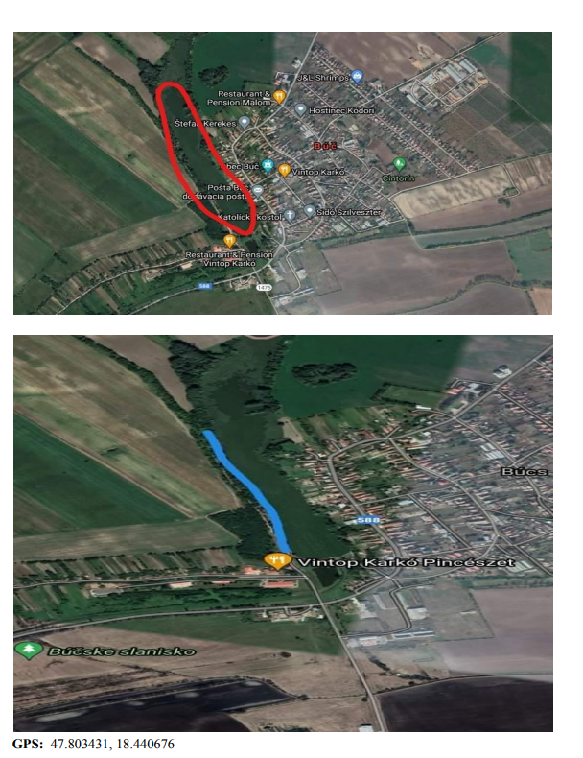

Časový program:

Piatok 26.5.2023

- nepovinný tréning od 08:00 do 16:00, opustenie trate do 18:00, počas tréningu je zakázané sieťkovať úlovky
- nepovinný tréning spoplatnený sumou 8,- eur (denný lístok)

Sobota 27.5.2023

07.00 - 07.30 prezentácia
07.30 - 08.00 otvorenie pretekov a žrebovanie
08.00 - 08.15 presun pred pretekárske miesto
08.15 - 09.50 vstup do pretekárskeho miesta, príprava na preteky, kontrola množstva návnad a nástrah (v prvých 30-60 min. prípravy na preteky)
09:50 - 10.00 kŕmenie
10.00 - 15.00 lovenie
15.00 – 15:30 váženie

Nedeľa 28.5.2023
07.00 - 07.30 prezentácia
07.30 - 08.00 otvorenie pretekov a žrebovanie
08.00 - 08.15 presun pred pretekárske miesto
08.15 - 09.50 vstup do pretekárskeho miesta, príprava na preteky, kontrola množstva návnad a nástrah (v prvých 30-60 min. prípravy na preteky)
09:50 - 10.00 kŕmenie
10.00 - 15.00 lovenie
15.00 – 15:30 váženie
16.00 - vyhodnotenie 1. dvojkola pretekov

Rozpis signálov:
1. signál s/n 08:15 - 90 minút pred začiatkom pretekov povoľuje vstup pretekára na svoje lovné miesto a signalizuje začiatok prípravy. Počas prvých 30 - 60 min prípravy prebehne kontrola krmiva a nástrah, ktoré musia byť umiestnené pred lovným miestom. Po kontrole nástrah a krmiva si pretekár znesie skontrolované krmivo a nástrahy do lovného miesta. Po tejto kontrole nesmie pretekár opustiť lovné miesto bez súhlasu dvoch pretekárov alebo rozhodcu a je zakázané čokoľvek vynášať alebo donášať do priestoru lovného miesta.
2. signál s/n 08:40 - 5 minút do začiatku kontroly vnadiacich zmesí a nástrah
3. signál s/n 09:50 - 10 minút pred začiatkom pretekov 10 minútové základné kŕmenie
4. signál s/n 10:00 - začiatok pretekov
5. signál s/n 14:55 - 5 minút do konca pretekov
6. signál s/n 15:00 - koniec pretekov

Záverečné ustanovenia:
- Všetci pretekári musia mať platné registračné preukazy športovca SZŠR a preukazy člena SRZ. Vedúci družstva musí na požiadanie rozhodcu predložiť súpisku družstva.
- Preteká sa za každého počasia. V prípade búrky budú preteky prerušené a bude sa postupovať podľa platných súťažných pravidiel. (čl. 22 súťažných pravidiel LRU-Feeder)
- Každý pretekár preteká na vlastnú zodpovednosť a riziko, za svoje správanie nesie plnú zodpovednosť.
- Tréning pred pretekom je povolený v rámci uvedených podmienok a časového rozmedzia bez možnosti sieťkovania úlovkov.

Občerstvenie: potrebné zabezpečiť individuálne.

Ubytovanie: usporiadateľ nezabezpečuje, možné zabezpečiť si individuálne.
https://www.ubytko.sk/ubytovanie/buc/

Informácie o pretekoch: Ladislav Takács 0907 270 834

Na zabezpečenie týchto pretekov bol použitý príspevok uznanému športu z Ministerstva školstva, vedy výskumu a športu Slovenskej republiky

Propozície kontroloval predseda ŠO LRU - feeder.

Organizačný štáb Vám želá veľa úspechov na pretekoch.

Petrov zdar!

